Cap Maths – Unité 10
Prénom : Date :
Mathématiques
Fiche n°1
CP


1
Ecris le résultat du problème que te dicte la maitresse.



Dans cette enveloppe, il y a déjà 7 photos d’Arthur.
Zoé veut en envoyer 10.
2
Ecris combien de photos Zoé doit encore mettre dans l’enveloppe.


Dans une enveloppe, il y a déjà 2 photos de Zoé.
Arhur veut en envoyer 10.
3
Ecris combien de photos Arthur doit encore mettre dans l’enveloppe.

4

Quand c’est possible, trace un trait pour avoir autant de perles
de chaque côté du trait.
Téléchargé gratuitement sur http://orpheecole.com
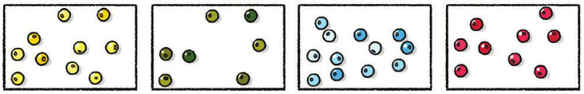
5
Quand c’est possible, complète en écrivant deux fois le même nombre.
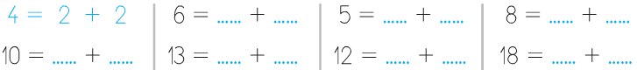
Cap Maths – Unité 10
Prénom : Date :
Mathématiques
Fiche n°2
CP

1
Ecris le résulat des calculs que te dicte la maitresse.

2
Ecris le nom de toutes les bandes qui ont la même longueur que la bande a.
a

d
b
Téléchargé gratuitement sur http://orpheecole.com
e

c

f


Complète les additions.
4
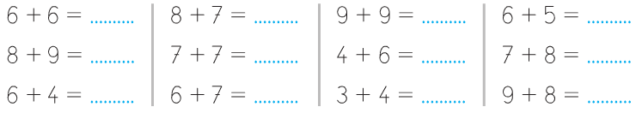
Cap Maths – Unité 10
Prénom : Date :
Mathématiques
Fiche n°3
CP
1
Ecris le résulat des calculs que te dicte la maitresse.


Ecris le nombre de points de chaque carte.
2
b
a

c
Téléchargé gratuitement sur http://orpheecole.com
d

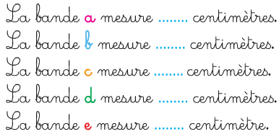
e
Complète les additions.
3
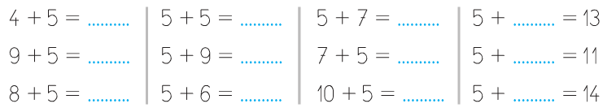
Cap Maths – Unité 10
Prénom : Date :
Mathématiques
Fiche n°4
CP
1
Ecris le résultat du problème que te dicte la maitresse.


Dans un album, il y avait 15 photos :
Des photos d’Arthur et des photos de Zoé.
Gribouille a sorti toutes les photos d’Arthur : les voici.


2
Ecris combien il y a de photos de Zoé dans l’album.

Dans cet album, il y a 12 photos :
Des photos de Zoé et des photos de Gribouille.
Il y a 6 photos de Zoé.
3

Ecris combien il y a de photos de Gribouille dans l’album.
Téléchargé gratuitement sur http://orpheecole.com

4
Complète les additions.
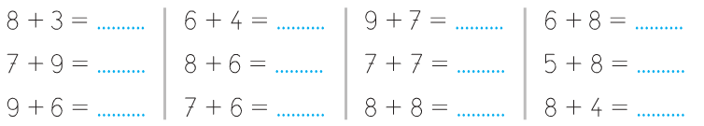
Cap Maths – Unité 10
Prénom : Date :
Mathématiques
Fiche n°5
CP


1
Ecris les nombres que te dicte la maitresse.

2
Complète les additions.
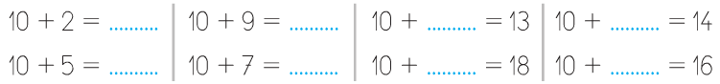
3
Complète les soustractions.
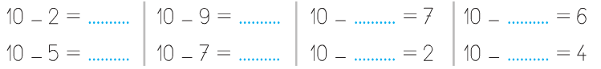


Entoure l’escargot qui a le chemin le plus long.
3


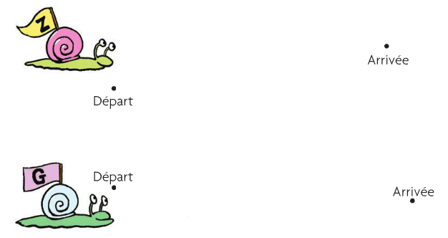
Téléchargé gratuitement sur http://orpheecole.com

Cap Maths – Unité 10
Prénom : Date :
Mathématiques
Fiche n°6
CP

1
Colorie ls 5 nombres qui se suivent parmi ces nombres.
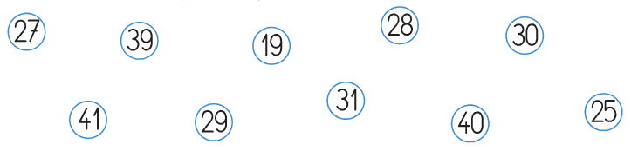

Ecris la longueur de chaque chemin.
2
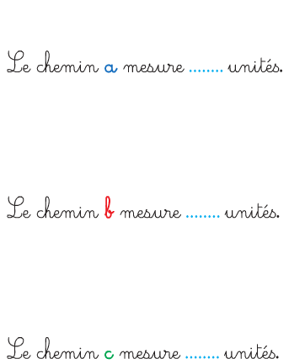
Téléchargé gratuitement sur http://orpheecole.com

3
Trace un chemin de 3 unités sur cette ligne.
3
Cap Maths – Unité 10
Prénom : Date :
Mathématiques
Bilan de l’unité
CP

 | A | B | C | D
Calculer une somme de 2 nombres inférieurs à 10, par calcul réfléchi (appui sur des doubles).
Complète les additions en écrivant leurs résultats. Tu peux t’aider des résultats déjà écrits.
1
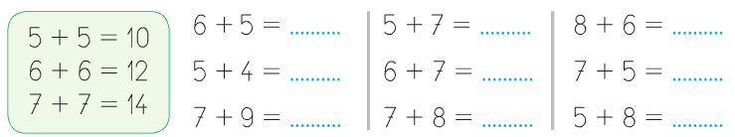

 | A | B | C | D
Utiliser le répertoire additif pour calculer des compléments.
Complète les additions suivantes. Tu peux utiliser ton répertoire.

2

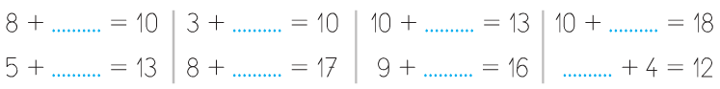

 | A | B | C | D
Mesurer une ligne brisée par report de l’unité. |  |  |  | Téléchargé gratuitement sur http://orpheecole.com
Mesure le chemin avec ton unité jaune, et écris sa longueur.

3



Cap Maths – Unité 10
Mathématiques
Bilan de l’unité - suite
CP

 | A | B | C | D
Construire un segment de longueur donnée par report de l’unité.
Complète ce chemin pour qu’il mesure 3 unités.

Trace un chemin de 4 unités sur cette ligne.

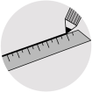
4

Téléchargé gratuitement sur http://orpheecole.com
5

